2025-2026 EĞİTİM – ÖĞRETİM YILI .............. OKULU 8. SINIFLAR FEN BİLİMLERİ DERSİ GÜNLÜK DERS PLÂNI
I.BÖLÜM
Dersin Adı: | Fen Bilimleri | 9-15 Şubat 2026
Sınıf: | 8. Sınıf
Ünite No-Adı: | 5.Ünite: Basit Makineler
Konu: | Basit Makineler
Önerilen Ders Saati: | 4 Saat
II.BÖLÜM
Öğrenci Kazanımları/Hedef ve Davranışlar: | F.8.5.1.1. Basit makinelerin sağladığı avantajları örnekler üzerinden açıklar.
Ünite Kavramları ve Sembolleri: | Basit makine, makara (sabit makara, hareketli makara), palanga, kaldıraç (desteğin arada, yükün arada, kuvvetin arada olduğu kaldıraçlar), eğik düzlem, çıkrık, kasnak, dişli çark, vida, kama, bileşik basit makineler, kuvvet kazancı, yol kazancı, iş ve enerji
Uygulanacak Yöntem ve Teknikler: | Anlatım, Soru Cevap, Grup Çalışması
Kullanılacak Araç – Gereçler: | -
Açıklamalar: | F.8.5.1.1.  a. Basit makinelerden, sabit makara, hareketli makara, palanga, kaldıraç, eğik düzlem ve çıkrık üzerinde durulur.  b. Dişli çarklar, vida ve kasnakların da birer basit makine olduğu görsellerle belirtilir, ayrıntıya girilmez.  c. Basit makinelerde işten kazanç olmadığı vurgulanır.  ç. Matematiksel bağıntılara girilmez.
Yapılacak Etkinlikler: | Basit materyaller ile basit makine tasarımı yapılabilir. ( Örnek : https://www.youtube.com/watch?v=wR1yTsxGJIc )
Özet: | BASİT MAKİNELER  Günlük yaşamda yaygın olarak makara, palanga, kaldıraç, eğik düzlem, çıkrık, dişli çark, vida ve kasnak adı verilen basit makineler kullanarak işlerimizi daha kolay yaparız. Şimdi bu basit makinelerin çalışma prensiplerini, sağladığı avantajları ve kullanım alanlarını ele alalım.  MAKARA  Cisimleri yükseğe kaldırmak için kullanılan, bir eksen etrafında serbestçe dönebilen, çevresinde bir ipin geçebilmesi için bir oluğu bulunan teker şeklindeki basit makinelere makara denir. Makaralar, oluğundan geçen ipe uygulanan kuvvet sayesinde dönerler. İnşaatlarda binaların üst katlarına ağır yükleri çıkarma, bayrağın göndere çekilmesi gibi durumlarda makaralardan yararlanılır. Özelliklerine göre sabit makara ve hareketli makara olmak üzere iki çeşit makara vardır.  Sabit Makara  Sabit bir noktaya asılan ve dönerek cisimlerin hareket etmelerine kolaylık sağlayan makaralara sabit makara denir. Sabit makaralar ile yük taşırken makara sadece kendi ekseni etrafında döner. Taşınan yük ile birlikte hareket etmez. Sabit makara ile yük taşırken en az yükün ağırlığına eşit büyüklükte kuvvet uygulamak gerekir. Örneğin sabit bir makara ile 100N’luk bir yükü kaldırabilmek için ipe 100N’luk kuvvet uygulamak gerekir. Aynı şekilde sabit makara ile bir yükü 1m yukarı çıkarabilmek için ipin de 1m çekilmesi gerekir. Bu nedenle sabit makaralar yoldan ve kuvvetten kazanç sağlamazlar. Sabit makarada yük, uygulanan kuvvetin tersi yönünde hareket eder. (ip aşağı çekilirse yük yukarı çıkar). Bu sadece kuvvetin yönü değiştirilerek iş yapma kolaylığı sağlanmış olur.  Özetle sabit makarada;  - Yükün ağırlığına (makara ağırlığı önemsiz ise) eşit büyüklükte kuvvet uygulamak gerekir. (Yük=P, Kuvvet=F ise F=P)  - Yüke 1 m yol aldırabilmek için ipi de 1 m çekmek gerekir.  - Uygulanan kuvvetin yönünü değiştirir.  - Kuvvetten ve yoldan kazanç veya kayıp yoktur. Sadece uygulanan kuvvetin yönünü değiştirerek iş yapma kolaylığı sağlar.  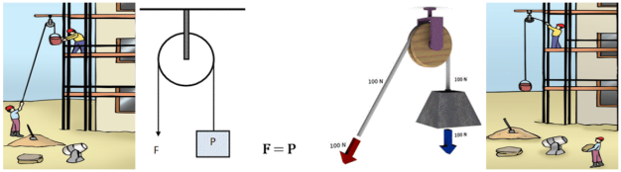  Hareketli Makara  Yükle birlikte hareket eden makaralara hareketli makara denir. Bu tür makaralarda yük, çekilen yönde (aşağı veya yukarı doğru) makarayla birlikte hareket eder. Yani hareketli makara ve yük uygulanan kuvvet ile aynı yönde ve birlikte hareket eder. Hareketli makaranın merkezine sabitlenmiş bir kancaya asılan yük, makara oluğundan geçen ipin serbest ucuna kuvvet uygulanarak hareket ettirilir. Yükün ağırlığı(makara ağırlığı önemsiz ise) , makaradan geçerek birbirine paralel konuma gelmeye çalışan ipinler arasında eşit olarak paylaşılır. Uygulanan kuvvet, bu sebeple yükün ağırlığından (makara ağırlığı önemsiz ise) küçük olur. Örneğin sabit bir makara ile 100N’luk bir yükü kaldırabilmek için ipe 50N’luk kuvvet uygulamak yeterlidir. Yani kuvvetten 2 kat kazanç sağlanır. Hareketli makaralar, kuvvetten kazanç sağlayarak iş yapma kolaylığı sağlar. Fakat hareketli makara ile yüke 1 m yol aldırmak için ipin 2 m çekilmesi gerekir. Yani yoldan 2 kat kayıp vardır. Bu durumda kuvvetten kazanç sağlandığı oranda yoldan kayıp yaşandığı için işten kazanç elde edilmez. Özetle hareketli makarada;  - Uygulanan kuvvetin büyüklüğü (makara ağırlığı önemsiz ise) yükün ağırlığının yarısına eşittir. Yani yükün ağırlığı makaranın iki tarafındaki ipler arasında eşit olarak paylaşılır. Bu nedenle kuvvetten 2 kat kazanç vardır.  (Yük=P, Kuvvet=F ise F=P/2)  - Yüke 1m yol aldırabilmek için ipi 2m çekmek gerekir. Yani yoldan 2 kat kayıp vardır.  - Kuvvetten kazanç, yoldan kayıp olduğu için işten kazanç yoktur.  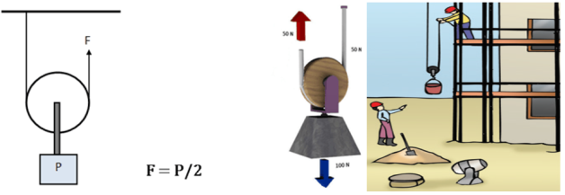  Palanga  En az bir adet sabit makara ile en az bir adet hareketli makaradan ve bütün makaraların oluklarından geçen kesintisiz ipten oluşan makara sistemlerine palanga (bileşik makara sistemi)denir. Palanga ile hem uygulanan kuvvetin yönü değiştirilebilir hem de yükü kaldırmak için uygulanması gereken kuvvetin büyüklüğü azaltılabilir. Palangalarda yükü üzerinde taşıyan ip sayısı arttıkça uygulanacak kuvvetin büyüklüğü de aynı oranda azalır. Buna karşılık yükü belirli bir yüksekliğe çıkarmak için çekilmesi gereken ip miktarı da yükü taşıyan ip sayısı oranında artar. Yani yoldan aynı oranda kayıp yaşanır. Bu nedenle palangalar kuvvetten kazanç sağlayarak iş yapma kolaylığı sağlar. İşten kazanç yoktur. Özetle palangalarda;  - Yükün ağırlığı, yükü taşıyan ipler arasında eşit olarak paylaşılır. (Yük=P, Kuvvet=F ise F=Yük/İp Sayısı)  - Yüke aldırılacak olan yol ip sayısı oranında artar. Yani ip sayısı arttıkça ipin çekilmesi gereken miktar da artar. Bu nedenle yoldan kayıp vardır.  - Kuvvetten kazanç, yoldan kayıp olduğu için işten kazanç yoktur.  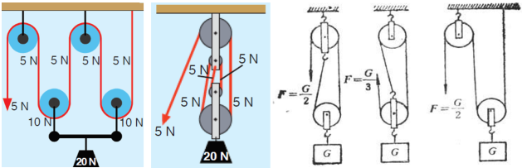  KALDIRAÇLAR  Bir çubuk ve çubuğun etrafında serbestçe dönebileceği bir destek noktasından oluşan basit makinelere kaldıraç denir. Kaldıraçların kullanım amaçlarından en önemlisi bir yükü, yükün ağırlığından daha az kuvvet uygulayarak kaldırmaktır. Kaldıraç kullanarak yük kaldırabilmek için kaldıraca kuvvet uygulanır. Kaldıraca kuvvet uygulanan noktanın, kaldıracın destek noktasına olan mesafesine kuvvet kolu (etki kolu), yükün konulduğu yerin destek noktasına olan mesafesine de yük kolu denir. Kaldıraçlarda destek noktasının kuvvet uygulanan noktaya ve yüke olan uzaklığı, yükü kaldırmak için uygulanması gereken kuvvetin büyüklüğünü etkiler.  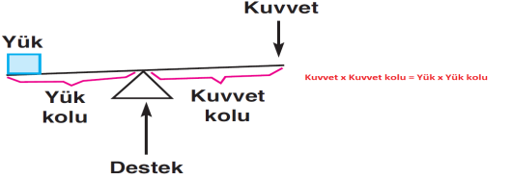  Kaldıraçlarda destek noktası kuvvetten ne kadar uzak olursa ya da yüke ne kadar yakın olursa, yükü kaldırmak için uygulamamız gereken kuvvet de aynı oranda azalır. Bu nedenle destek noktasının konumuna göre kaldıraçlar üç grupta incelenebilir. Bunlar:  - Desteğin Arada (Kuvvet ve Yükün Arasında) Olduğu Kaldıraçlar (Çift Taraflı Kaldıraç)  Destek noktasının, kuvvet ve yük arasında veya tam ortasında olduğu kaldıraçlardır. Desteğin arada/ortada olduğu kaldıraçlar kullanılarak kuvvetin yönü değiştirilir, kuvvetten kazanç sağlanır. Bu tür kaldıraçlarda destek, uygulanan kuvvete ne kadar uzak olursa ya da yüke ne kadar yakın olursa, yükü kaldırmak için uygulanması gereken kuvvet o kadar az olur. Kerpeten, pense, makas, keser, kayık küreği desteğin arada; tahterevalli, eşit kollu terazi ise desteğin ortada olduğu kaldıraçlara örnek olarak verilebilir.  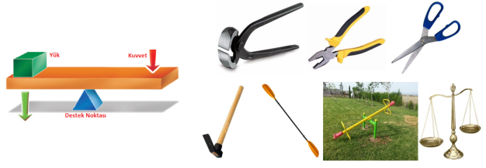  - Yükün Arada (Kuvvet ve Destek Arasında) Olduğu Kaldıraçlar (Tek Taraflı Kaldıraç)  Destek ve kuvvetin iki uçta, yükün de bu ikisinin arasında olduğu kaldıraçlardır. Bu tür kaldıraçlarda kuvvetin yönü değişmez. Yani yük, uygulanan kuvvetle aynı yönde hareket eder. Fakat bu tür kaldıraçlarda yük, daha az kuvvet ile hareket ettirilebilir. Bu nedenle kuvvetten kazanç sağlanır. Kuvvetten sağlanan kazanç oranında da yoldan kayıp vardır. Bu tür kaldıraçlara fındık ya da ceviz kıracağı, el arabası, menteşeli kapılar, gazoz açacağı, kâğıt delgi zımbası örnek olarak verilebilir.  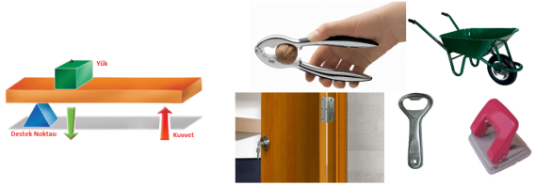  - Kuvvetin Arada (Yük ve Destek Arasında) Olduğu Kaldıraçlar (Tek Taraflı Kaldıraç)  Destek ve yükün iki uçta, kuvvetin de bu ikisinin arasında olduğu kaldıraçlardır. Bu tür kaldıraçlarda kuvvetin yönü değişmez. Kuvvetin ortada olduğu kaldıraçlarla yük kaldırmak için yükün ağırlığından daha fazla kuvvet uygulamak gerekir. Bu nedenle bu tür kaldıraçlarda kuvvetten kayıp vardır. Ancak aynı oranda yoldan kazanç sağlandığı için iş yapma kolaylığı sağlanır. Bu tür kaldıraçlara insan kolları, iş makinelerinin pistonla çalışan kolları, çene, tenis raketi, cımbız, kürek, olta, maşa örnek olarak verilebilir.  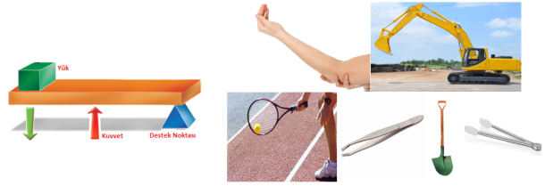  Kaldıraçlarda da diğer basit makineler gibi iş ve enerjiden kazanç elde edilmez, sadece iş yapma kolaylığı sağlanır. Kaldıraçlardan sağlanan kuvvet kazancı, yol kazancı ve kuvvetin yönünün değişimi özelliklerinin kaldıraç tipi ile ilişkisi aşağıdaki tabloda verilmiştir:  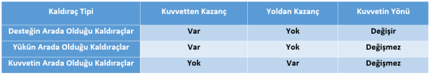  EĞİK DÜZLEM  Bir kalas ya da levhanın bir ucunun yükün çıkarılacağı yüksek yere dayandırılmasıyla elde edilen basit makinelere eğik düzlem denir. Eğik düzlemler, kendisini oluşturan yüzeylerin iki ucu arasında belli bir yükseklik farkı oluşturularak elde edilir. Eğik düzlemi diğer basit makinelerden ayıran en önemli özellik hareketsiz olmasıdır. Eğik düzlemlerin en yaygın kullanım amacı; kaldırılması zor olan yükleri belirli bir yüksekliğe çıkarmaktır. Eğik düzlemler kuvvet kazanç sağlarken yoldan kaybettiren basit makinelerdir. Ancak kuvvetten kazandırdıkları oranda yoldan kaybettirirler. Bu nedenle yapılan iş azalmaz yani işten kazanç sağlanmaz. Eğik düzlem kullanarak kuvvetten daha çok kazanç elde edebilmek için eğik düzlemin yüzeyindeki sürtünme kuvveti azaltılmalıdır.  Eğik düzlemin yüksekliği artarsa kuvvet kazancı azalırken yol kazancı artar. Eğik düzlemin boyu arttırılırsa kuvvet kazancı artarken yol kazancı azalır. Her iki durumda da işten kazanç elde edilemez.  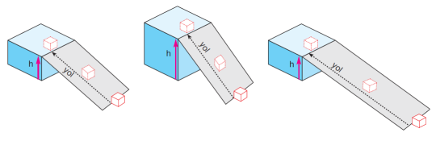  - Eğik düzlemin boyu ya da uzunluğu ne olursa olsun her zaman az ya da çok kuvvet kazancı vardır.  Sürtünmesiz eğik düzlemde kuvvet kazancı aşağıdaki bağıntı ile hesaplanır:  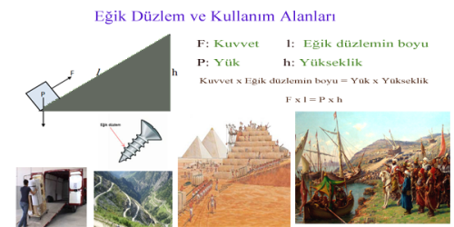  Araç yüklemek için kullanılan yükleme rampaları, vidaların kıvrımlı yerleri birer eğik düzlem örneğidir.  Teknolojinin günümüzdeki kadar gelişmediği zamanlarda eski Mısırlılar piramitleri inşa etmek için kullandıkları kayaları eğik düzlemler sayesinde daha az kuvvet uygulayarak taşımışlardır.  Osmanlı Devleti’nin padişahlarından biri olan Fatih Sultan Mehmet, İstanbul’un fethini kolaylaştırmak amacıyla donanmasının bir kısmını Haliç’e indirmek için belirlenen güzergâh üzerine kızaklar yerleştirtmiş ve kızakları yağlatarak gemileri yağlı kızaklar üzerinden çektirmiştir. Fatih Sultan Mehmet bu şekilde eğik düzlemlerin işi kolaylaştırmasından yararlanmıştır. İşi daha da kolaylaştırmak için eğik düzlemleri yağlatarak sürtünme kuvvetini azaltmıştır.  Dağların zirvesini aşmak için inşa edilen yollar en kestirme güzergâh üzerinde değil, dağın eteklerinde kıvrılacak şekilde planlanır. Eğimi azaltmak için başvurulan bu yöntem taşıtların zirveyi daha kolay aşmasını eğik düzlem mantığı ile sağlar. Burada en kestirme güzergâh kullanmak yolu kısaltır fakat daha çok enerji gerektirir. Aynı tepeyi kıvrımlı/hafif eğimli yollar kullanarak çıkmak yolu uzatır fakat daha az enerji harcanarak daha kolay çıkılır.  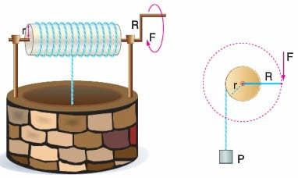  ÇIKRIK  Dönme eksenleri çakışık(aynı), çapları birbirinden farklı iki veya daha fazla silindirden meydana gelen, çapı küçük olan silindire iple bağlanan yükün, çapı büyük olan silindire kuvvet uygulanması sonucu oluşan dönme hareketi ile asılı olduğu ipin silindire dolanmasıyla yukarı çıkarılmasını sağlayan basit makinelere çıkrık denir.  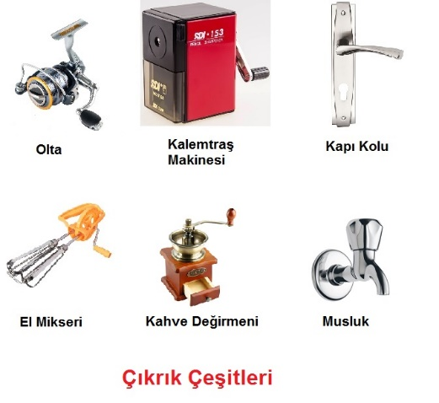  Çıkrık, kuvvet uygulanana silindirin çapı büyük olduğu için yükün, ağırlığından daha küçük bir kuvvet ile yukarı çıkarılmasını sağlar. Bu sebeple çıkrıklarda kuvvetten kazanç yoldan kayıp vardır. Bu nedenle iş ve enerjiden kazanç olmaz. Kalemtıraş, el matkabı, kahve değirmeni, kapı anahtarı, araba direksiyonu, kuyudan su çekme düzeneği, kıyma makinesi birer çıkrık örneğidir.  Çıkrıklarda yükün yükselme miktarı, çıkrık kolunun bağlı olduğu silindirin çapı ve dönme sayısı ile ipin sarıldığı silindirin yarıçapına bağlıdır.  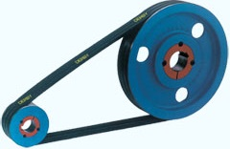  KASNAKLAR  Çevresinde oyuk bulunan bir kayış yardımızla hareketi aktarmaya yarayan basit makinedir. Kasnaklar, bir veya daha fazla sabit veya hareketli makaradan oluşan bir mekanik sistemdir.  - Temel olarak, kasnaklar bir kuvveti uygulama veya taşıma amacıyla kullanılır.  - Kasnaklar, kuvveti azaltmak veya artırmak, yönünü değiştirmek veya gücü iletmek için kullanılabilir.  - Kasnaklar birbirine bağlanma şekline göre aynı yönde veya zıt yönde hareket edebilirler.  Aynı yönlü kasnaklar: Düz bağlama: dönem yönleri aynı  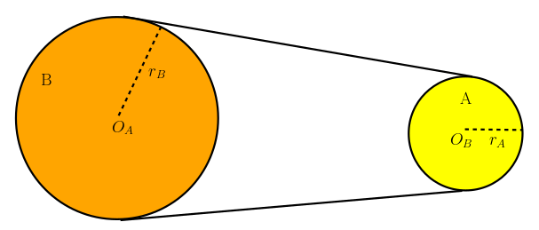  - Farklı büyüklükteki kasnakların hızları birbirinden farklıdır. Küçük kasnak daha hızlı döner.  -Tur sayıları farklıdır. Küçük olan kasnak daha çok tur döner.  -Merkezleri farklıdır.  -Dönüş yönleri aynıdır.  Farklı yönlü kasnaklar: Ters bağlama: dönem yönleri zıt  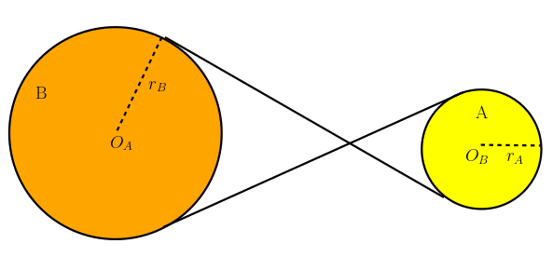  -Dönme hızları farklıdır. Küçük olan kasnak daha hızlı döner.  - Tur sayıları farklıdır. Küçük olan kasnak daha fazla tur döner.  -Dönüş yönleri farklıdır.  DİŞLİ ÇARKLAR  Çevresinde diş adı verilen düzgün çıkıntıları olan daire şeklindeki basit makinelere dişli çark denir. Çarklar, dişliler veya dişli sistemler aracılığıyla birbirine bağlanabilir.  Dişli çarklar diş ya da zincir yardımıyla kuvveti bir diğer dişliye aktararak hareketi aktarmayı sağlar.  - Temel amaçları, kuvvetin yönünü değiştirmek, hızı artırmak veya azaltmak ve gücü aktarmaktır.  Dişli çarkların ; Diş büyüklükleri eşit olabilir, diş sayıları farklı veya aynı olabilir, dişli çarkların bağlanma şekillerine göre dönme yönleri aynı veya farklı olabilir.  Dişli çarklar ortak merkezli (çakışık) veya farklı merkezli olabilirler.  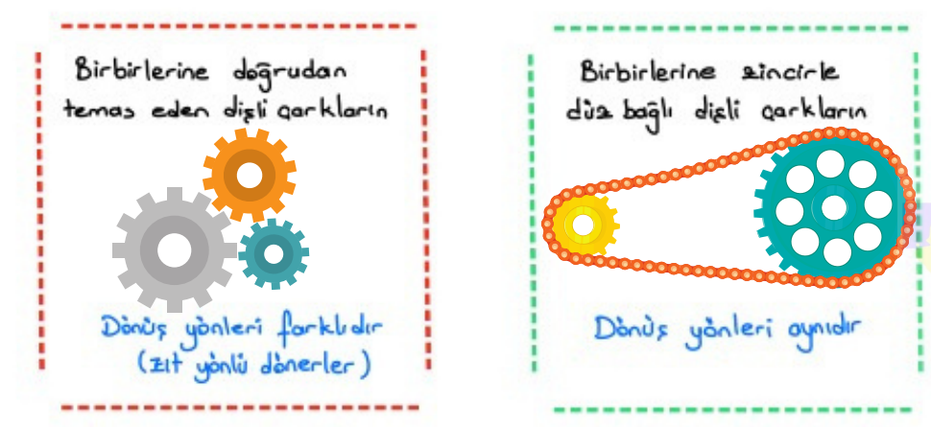  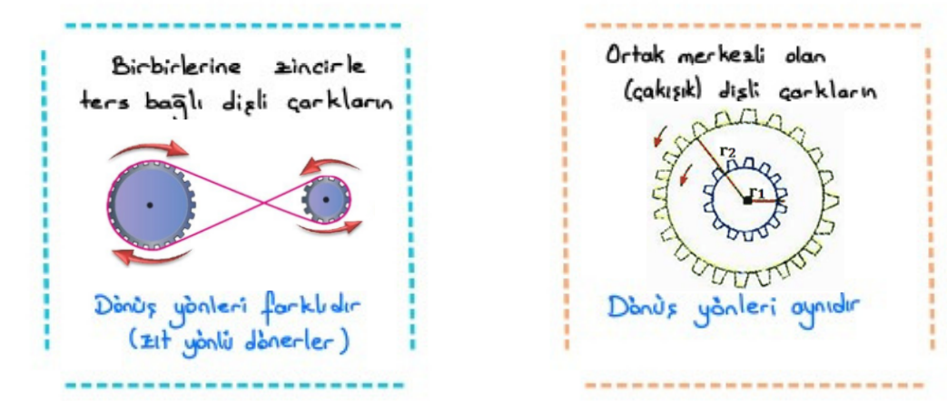  Ortak merkezli (çakışık ) olan büyük ve küçük dişlilerde , dişlilerin tur sayıları ve hızları aynıdır.  Birbirlerine zincir ile bağlı olan dişlilerde boyutları (diş sayıları) farklı olan dişlilerin tur sayıları ve hızları farklıdır. (Küçük olan dişli çark daha hızlı ve daha fazla tur atarak döner.)  VİDA  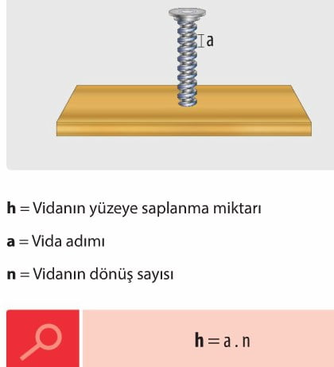  - Vida silindir biçimdeki bir çubuğu saran eğik düzlemden oluşan basit makinedir.  Cisimleri birbirine tutturmak için kullanılır.  Vida döndürüldüğünde eğik düzlem şeklindeki dişler tutturulacak parçanın içinde dairesel olarak hareket eder. Böylece, vida parçanın içine doğru ilerler.  Vida eğik düzlemden oluştuğu için; yolu uzatarak yani yoldan kayıp ile kuvvetten kazanç sağlar.  Vida zemin üzerinde 1 tur döndürüldüğünde 1 vida adımı kadar zemine batar.  - Vida adımı küçüldükçe kuvvetten kazanç artar.  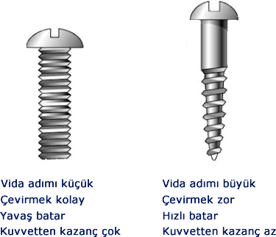  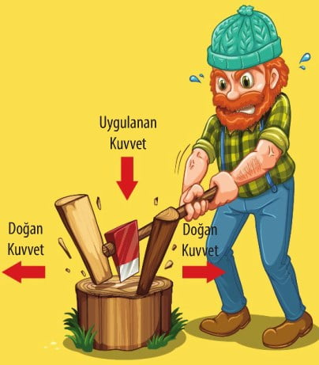  KAMA  - Kama, bir nesnenin iki yüzeyi arasına yerleştirilen bir yükseltidir ve bu nesnenin yönünü veya konumunu değiştirmek için kullanılır.  - Kama, bir kuvveti küçük bir alana uygulayarak büyük bir kuvvet üretir. Yani; kuvvetten kazanç yoldan kayıp vardır.  - Tipik olarak, kama bir ucu daha kalın ve diğer ucu daha ince bir üçgen şeklinde tasarlanmıştır. Yani; ucu sivriltilmiş tüm cisimler kamadır.  - Kullanım alanları arasında bıçaklar, balta başları, kapı kesiciler ve makaslar bulunur.  BİLEŞİK BASİT MAKİNELER  - Bileşik basit makineler, iki veya daha fazla basit makinenin bir araya getirilmesiyle oluşan mekanik sistemlerdir.  - Bu makineler, birden fazla basit makinenin avantajlarını bir araya getirerek daha karmaşık görevleri gerçekleştirebilir.  - Örneğin, bir çekiç, bir kama (eğimli düzlem) ve bir kuvvet kolu (basit makine) bileşiminden oluşur. Bisiklet; tekerlek, kaldıraç, dişli çark, çıkrık bileşiminden oluşur. Olta: kaldıraç, sabit makara, çıkrık bileşiminden oluşur.  - Diğer örnekler arasında makaralı vinçler, tornavidalı presler ve krank mili mekanizmaları bulunur.  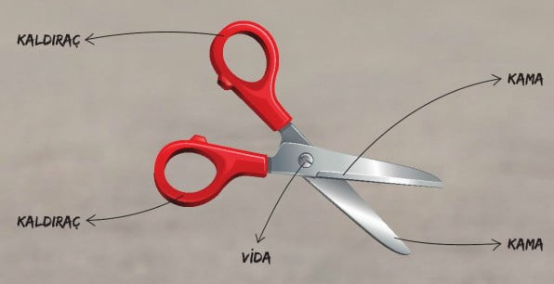  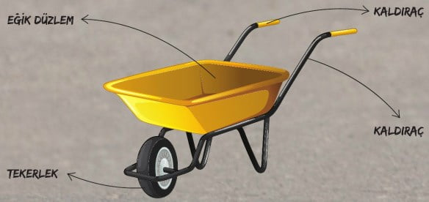

III.BÖLÜM
Ölçme ve Değerlendirme: | *Boşluk dolduralım  *Eşleştirelim Ölçme ve değerlendirme için projeler, kavram haritaları, tanılayıcı dallanmış ağaç, yapılandırılmış grid, altı şapka tekniği, bulmaca, çoktan seçmeli, açık uçlu, doğru-yanlış, eşleştirme, boşluk doldurma, iki aşamalı test gibi farklı soru ve tekniklerden uygun olanı uygun yerlerde kullanılacaktır.  *Basit makinelerin avantajlarını açıklayan bir sunum hazırlamaları istenebilir. Sunumda sabit makara, hareketli makara, palanga, kaldıraç, eğik düzlem ve çıkrık gibi makinelerden örnekler vermeleri istenebilir.
IV.BÖLÜM
Dersin Diğer Derslerle İlişkisi:
V.BÖLÜM
Planın Uygulanmasıyla İlgili Diğer Açıklamalar:

Uygundur
........................
Fen Bilimleri Öğretmeni Okul Müdürü

Diğer haftaların günlük planları için www.fenusbilim.com

